GUÍA DE RESUMEN UNIDAD 0 CUARTO AÑO
Guía n° 1 CIENCIAS NATURALES

Nombre: |  | Curso: |  | Fecha
Objetivos: Distinguen elementos del entorno
Contenidos: Elementos naturales con vida y sin vida.

Fecha de entrega 20/03/2020
Instrucciones: Lee el texto y luego desarrolla la actividad

Características del paisaje natural

Es el paisaje que se ha formado sin la intervención del hombre y está constituido solo por elementos naturales. Los elementos que identifican al paisaje natural son los siguientes: área, relieve, agua, clima, suelo, minerales, flora y fauna. Está formado por elementos con vida y sin vida.

- Marca con una CV los elementos naturales con vida y SV los elementos naturales sin vida.
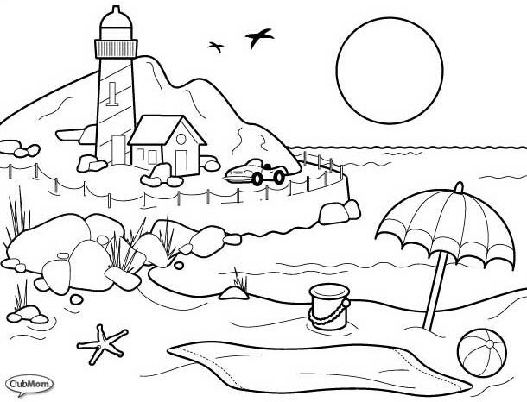

- Escribe cinco elementos de cada uno
ELEMENTOS CON VIDA | ELEMENTOS SIN VIDA
1.
2
3
4
5

GUÍA DE RESUMEN UNIDAD 0 CUARTO AÑO
Guía n° 2 CIENCIAS NATURALES

Nombre: |  | Curso: |  | Fecha
Objetivos: Distinguen elementos del entorno
Contenidos: Elementos del entorno natural
Fecha de entrega 20/03/2020

Instrucciones: Lee el siguiente texto.
¿Cuáles son los elementos principales del medio ambiente?
1- Aire
Es la sustancia invisible, insípida, inodora e incolora que nos permite respirar, que conforma la atmósfera terrestre y que está compuesta, fundamentalmente, por nitrógeno, oxígeno e hidrógeno.

2- Agua
Un elemento vital para la humanidad y abundante en el planeta tierra (71% cubierto por agua), en cualquiera de sus estados: líquido, sólido y gaseoso.

3- El suelo
Es la capa más superficial de la tierra que sustenta la vida en ella. Se forma por la interacción del clima, la roca madre, los glaciares, las rocas sedimentarias y la vegetación.

4- La fauna
Hablar de fauna es hablar del conjunto de especies animales que habitan en una región o en un ecosistema determinado.

5- La flora
Se refiere a las especies vegetales que habitan en una región geográfica determinada, determinando la vegetación de esa región.

- Actividad: Escribe seis ejemplos en los que esté presente el elemento agua en estado líquido
Ej. Rio.

1. | 2. | 3
4 | 5 | 6

- Escribe tres ejemplos en los que esté presente el agua en estado gaseoso (vapor)

1 | 2 | 3

- Escribe tres ejemplos en los que el agua este en estado sólido (hielo)

1 | 2 | 3

GUÍA EVALUADA DE RESUMEN UNIDAD 0 CUARTO AÑO
Guía n° 3 CIENCIAS NATURALES

Nombre: |  |  |  | Curso: |  | Fecha
Puntaje Evaluación |  | 18 | Puntaje de corte (60%): |  | 10
Puntaje obtenido: |  |  | Calificación:
Objetivos: Reconocen cambios de estado del agua
Contenidos: Cualidades del elemento agua.

Fecha de entrega 24/03/2020

Escribe bajo cada elemento si se encuentra en estado sólido, líquido o gaseoso 6p

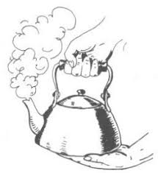
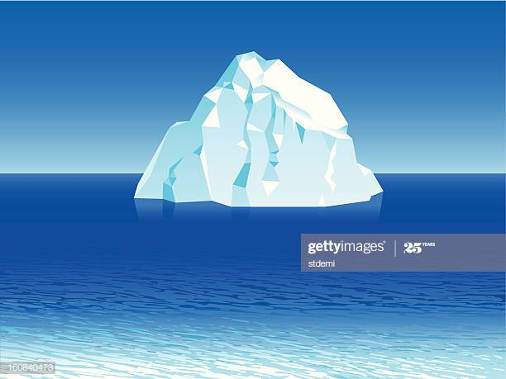

2. Responde 12p
1.- ¿De qué forma podrías convertir agua en estado líquido a estado sólido?
___________________________________________________________________________
2.- ¿Cómo podrías demostrar que el agua en estado líquido se puede transformar en estado gaseoso?
______________________________________________________________________________
3.- ¿Cómo puedes demostrar que el agua en estado sólido puede cambiar a estado líquido?
________________________________________________________________________________
4.- Al tender al sol una prenda de vestir con agua, esta se seca por el calor que proviene del sol.
¿Qué crees que sucedió con el agua que estaba en la prenda de vestir?
____________________________________________________________________________

